TB_MATCH_RESULT_VEHICLE
电动车识别结果表（比对源）

字段名 | 类型 | 必填 | 默认值 | 注释 | 举例
nid | NUMBER | 是 | 自增SEQ_MATCH_RESULT_VEHICLE | 编号 | 1542
ncamera | NUMBER | 否 | 1 | 摄像头编号 | 121
scarnumber | VARCHAR2(100) | 否 | NULL | 车牌号 | 1M150
scolour | VARCHAR2(100) | 否 | NULL | 车牌颜色 | 绿牌
stype | VARCHAR2(100) | 否 | NULL | 车辆类型
sdirection | VARCHAR2(100) | 否 | NULL | 车辆方向 | 未知方向
scolor | VARCHAR2(100) | 否 | NULL | 车身颜色，明码
ndegree | NUMBER | 否 | NULL | 置信度 | 88
dgettime | DATE | 否 | NULL | 捕获时间
nflag | NUMBER | 否 | 0 | 处理标识，0未处理，1已处理 | 0
dcreate | DATE | 否 | sysdate | 入库时间 | 2013-5-16 9:13:18
bpicture | BLOB | 否 | NULL | 照片数据
sfile | VARCHAR2(260) | 否 | NULL | 本地文件路径 | D:\YRCarDetectResult\2013-05-21\10.142.50.249\2013-05-21-15-47-01 121 10.142.50.249 1M150 83 从上到下 82990 .jpg
nsize | NUMBER | 否 | NULL | 照片大小 | 121469
scameraname | VARCHAR2(100) | 否 | NULL | 摄像头名称 | 下渡
sip | VARCHAR2(100) | 否 | NULL | 摄像头IP | 10.142.50.249
T

TB_VEHICLE_BLACK
电动车黑名单（比对源）

字段名 | 类型 | 必填 | 默认值 | 注释 | 举例
nid | NUMBER | 是 | 自增SEQ_BLACK_VEHICLE | 编号 | 182
scarnumber | VARCHAR2(100) | 否 | NULL | 电动车车牌号 | G5831
sbrand | VARCHAR2(255) | 否 | NULL | 品牌 | 绿源
slostname | VARCHAR2(100) | 否 | NULL | 失主姓名 | 王某某
sphone | VARCHAR2(100) | 否 | NULL | 联系电话 | 83810188
smark | VARCHAR2(1000) | 否 | NULL | 其他信息

TB_ALARM_VEHICLE
电动车识别报警表（比对结果）

字段名 | 类型 | 必填 | 默认值 | 注释 | 举例
nid | NUMBER | 是 | 自增 | 编号 | 1542
ncamera | NUMBER | 否 | 1 | 摄像头编号 | 121
scarnumber | VARCHAR2(100) | 否 | NULL | 车牌号 | 1M150
scolour | VARCHAR2(100) | 否 | NULL | 车牌颜色 | 绿牌
stype | VARCHAR2(100) | 否 | NULL | 车辆类型
sdirection | VARCHAR2(100) | 否 | NULL | 车辆方向 | 未知方向
scolor | VARCHAR2(100) | 否 | NULL | 车身颜色，明码
ndegree | NUMBER | 否 | NULL | 置信度 | 88
dgettime | DATE | 否 | NULL | 捕获时间
nflag | NUMBER | 否 | 0 | 处理标识，0未处理，1已处理 | 0
dcreate | DATE | 否 | sysdate | 入库时间 | 2013-5-16 9:13:18
bpicture | BLOB | 否 | NULL | 照片数据
sfile | VARCHAR2(260) | 否 | NULL | 本地文件路径 | D:\YRCarDetectResult\2013-05-21\10.142.50.249\2013-05-21-15-47-01 121 10.142.50.249 1M150 83 从上到下 82990 .jpg
nsize | NUMBER | 否 | NULL | 照片大小 | 121469
scameraname | VARCHAR2(100) | 否 | NULL | 摄像头名称 | 下渡
sip | VARCHAR2(100) | 否 | NULL | 摄像头IP | 10.142.50.249

TB_DEVICE
设备表

字段名 | 类型 | 必填 | 默认值 | 注释 | 举例
ncamera | NUMBER | 是 | 自增SEQ_NCAMERA | 摄像头id | 121
scameraname | VARCHAR2(200) | 否 | NULL | 摄像头名称 | 津泰路口
sipserver | VARCHAR2(32) | 否 | NULL | IP地址 | 10.142.50.249
sport | NUMBER | 否 | NULL | 端口号 | 3000
suser | VARCHAR2(30) | 否 | NULL | 用户名 | Admin
spwd | VARCHAR2(200) | 否 | NULL | 密码 | admin
channel | NUMBER | 否 | NULL | 通道号 | 1
svenderid | NUMBER | 否 | NULL | 摄像机厂家ID,0海康，1大华 | 0
nid | VARCHAR2(30) | 否 | NULL | 外键 | 5

说明
- 使用oracle数据库进行查询。

2.所有表中红色的字段 为内部使用，请忽略。

3.其中报警表为与黑名单匹配的车辆。二者用scarnumber 车牌号作为唯一关联。
stype车辆类型请固定成 电动车。
Bpicture的照片数据字段 为完整的JPG图片，含照片头等信息。客户端可下载此数据进行显示。

4.与摄像头的关联可以用“ncamera摄像头编号”作为唯一标识。

- 请在客户端做类似页面
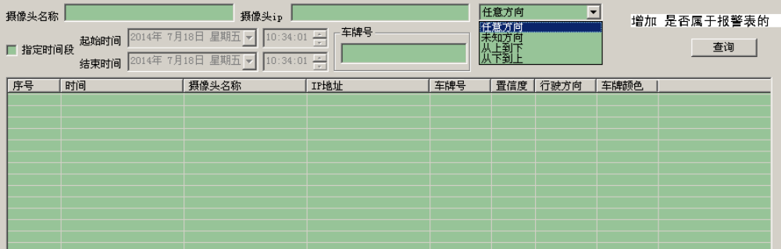
查询条件为
1.摄像头名称 （根据 ncamera 关联 ）未填写则查询任意摄像头。
2.时间段 （dcreate 字段） 未打钩则为任意时间。
3.车牌号 （scarnumber 字段）未填写则查询任意车牌号。
4.行驶方向 （sdirection 字段） 种类 未知方向，从上到下，从下到上 三种。任意方向为不必查该字段。
5.车牌颜色 （scolour字段） 目前种类只有 绿牌 一种。
6.报警信息 （打钩选中框）如果选中，则查询报警表，未选中则查训识别结果表。

